Ассоциация «Саморегулируемая организация
«Тверское объединение проектировщиков»
Заседание правления Ассоциации

Протокол № 4

Место проведения заседания: г. Тверь 15.04.2026 г.

Время начала заседания 12 ч. 00 мин.

Основание созыва правления ассоциации «СРО «ТОП» (далее Ассоциации) – решение вице-президента Ассоциации Барковского А.Ю. (согласно п. 1.3 Положения о президенте Ассоциации и п.10.11 Устава Ассоциации).
Председательствующий на заседании правления Ассоциации вице-президент Ассоциации Барковский А.Ю. (согласно п. 1.3 Положения о президенте Ассоциации и п.10.11 Устава Ассоциации).
Из 6 членов правления Ассоциации для участия в заседании зарегистрировались 5 членов правления.
Присутствовали члены Правления с правом голоса:
1. Барковский Андрей Юрьевич - директор ООО АФ «Домус»;
2. Мацаева Анна Николаевна – директор ООО «КПМ № 2»;
3. Микрюков Владимир Борисович – директор ООО «Артис»;
4. Сидоров Юрий Васильевич – пенсионер, Почетный строитель России.
5. Сипягин Александр Николаевич – ген. директор ассоциации «СРО «ТОС».
На заседании правления присутствовали без права голосования следующие лица:
Владимирова Е.М. – главный специалист-эксперт Ассоциации;
Демидов А.Г. – зам. директора Ассоциации, председатель контрольной комиссии Ассоциации;
Демидов С.Г. – директор ассоциации «СРО «ТОП».

Открытие заседания правления.
Слушали: Председательствующего, который сообщил, что из 6 членов правления на заседании присутствуют 5 членов правления. Правление правомочно.
Слушали: Председательствующего, который предложил поручить подсчет голосов при голосовании членов правления по вопросам повестки дня секретарю правления Е.М. Владимировой.
Решили: поручить подсчет голосов при голосовании секретарю правления Е.М. Владимировой.
Голосовали: «за» - 5 голосов, «против» - нет, «воздержался» - нет.
Решение принято единогласно.

О повестке заседания правления.
Слушали: Председательствующего, который предложил утвердить следующую повестку дня правления:

Повестка дня Правления
- Об исполнении сметы Ассоциации за 2025 год (докладчик Демидов С.Г.).
- О членских взносах в Ассоциации на 2-4 кв. 2026 г. и 1 кв. 2027 г. (докладчик Барковский А.Ю.).
- О проекте сметы доходов и расходов Ассоциации на 2026 г. (докладчик Демидов С.Г.)
- О составе ревизионной комиссии на 2026 год (докладчик Барковский А.Ю.).

По первому вопросу повестки дня – Об исполнении сметы Ассоциации за 2025 год
Слушали: Демидова С.Г., который доложил присутствующим о расходах и доходах Ассоциации за отчетный период и проинформировал членов правления о результатах работы
ревизионной комиссии и аудита по проверке финансово-хозяйственной деятельности Ассоциации в 2025 году.
Решили: Одобрить представленный отчет об исполнении сметы доходов и расходов за 2025 год и рекомендовать к утверждению на собрании.
Голосовали: «за» -5 голосов, «против» - нет, «воздержался» - нет.
Решение принято единогласно.

По второму вопросу повестки дня - О членских взносах в Ассоциации на 2-4 кв. 2026 г. и 1 кв. 2027 г.
Слушали:Барковского А.Ю. , который предложил установить размер членских взносов на II-IV кварталы 2026 года и I квартал 2027 года в размере 7000 рублей в месяц.
Решили: рекомендовать Общему собранию Ассоциации принять решение об установлении членских взносов на II- IV кв. 202 года и I кв. 2027 года в размере 7000 рублей в месяц.
Голосовали: «за» - 5 голосов, «против» - нет, «воздержался» - нет.
Решение принято единогласно.

По третьему вопросу повестки дня - О проекте сметы доходов и расходов Ассоциации на 2025 г.
Слушали: Демидова С.Г., который представил присутствующим проект сметы доходов и расходов Ассоциации на 2026 год.
Решили: рекомендовать собранию к утверждению представленный проект сметы доходов и расходов Ассоциации на 2026 г.
Голосовали: «за» - 5 голосов, «против» - нет, «воздержался» - нет.
Решение принято единогласно

По четвертому вопросу повестки дня - О составе ревизионной комиссии на 2026 год.
Слушали: Барковский А.Ю., который доложил присутствующим о необходимости избрания Ревизионной комиссии на 2026 год.
Решили: Предложить Общему собранию членов Ассоциации следующих кандидатов в состав Ревизионной комиссии:
- Бойцова Ольга Викторовна - главный бухгалтер ООО ПИ «Тверьпроект»;
- Захарова Ольга Владимировна - директор ООО «Проектно-монтажный центр»;
- Каляскин Александр Владимирович - директор ООО «ПКБ «ОСТОВ».
Голосовали: «за» - 5 голосов, «против» - нет, «воздержался» - нет.
Решение принято единогласно

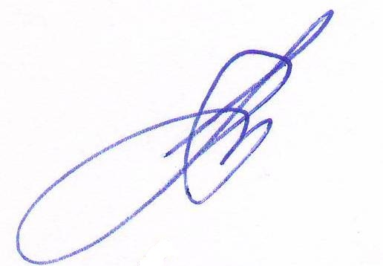

Вице-президент ассоциации «СРО «ТОП» А.Ю.Барковский

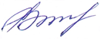

Секретарь правления Е.М. Владимирова

